Kérjük a tisztelt kollégákat, hogy a dolgozatokat az egységes értékelés érdekében szigorúan az alábbi útmutató szerint pontozzák, a megadott részpontszámokat ne bontsák tovább! Vagyis ha egy részmegoldásra pl. 3 pontot javasolunk, akkor arra vagy 0, vagy 3 pont adható. (Természetesen az útmutatótól eltérő megoldások is lehetnek jók.) Ha különösen értékesnek tartanak egy (rész)megoldást, akkor arra inkább jól felismerhetően pluszpontot adjanak, és azt az összpontszámban is külön tüntessék föl!
Összpontszám: 100 pont
Beküldési határ: 40 pont
Postázási határidő: 2002. december 22.
1. feladat: Karácsonyi csillagok (20 pont)
Karácsonyi csúcsos díszeket rajzolhatunk úgy, hogy szabályos sokszögek csúcsaira szabályos háromszögeket ültetünk. Írd meg a csúcsos :átmérő :csúcs eljárást, ahol átmérőn az alakzatba írható kör átmérőjét, csúcson pedig a sokszög csúcsainak számát értjük. A háromszögek oldalhosszúsága és az összekötő szakaszok hosszúsága azonos.
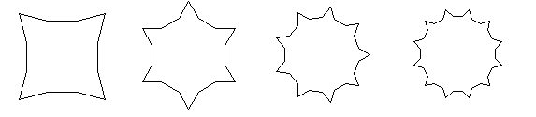Példa:
csúcsos 100 4 csúcsos 100 6 csúcsos 100 9 csúcsos 100 12
Értékelés:
Jó a csúcsos 100 4 2 pont
Jó a csúcsos 100 6 2 pont
Jó a csúcsos 100 9 2 pont
Jó a csúcsos 100 12 2 pont
Általánosan pl. csúcsos 60 5; csúcsos 120 7; csúcsos 80 15
csúcsos 100 3-ra szabályos háromszöget rajzol 1 pont
Jó a szabályos sokszög típusa 2 pont
Jó a háromszögrész 3 pont
A szakaszok hossza azonos 2 pont
Jó az átmérő (a beírt kör) 4 pont
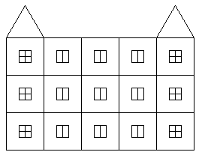
2. feladat: Kastély (25 pont)
Egy kastélyt úgy építenek, hogy a két szélére egy-egy torony kerül rácsozott ablakokkal, közéjük pedig :db darab falrészlet, a toronyétól kicsit különböző ablakokkal.
Készíts Logo eljárásokat az alábbi részletek kirajzolására:
A: Torony: egymás fölötti 3 négyzet, az ábra szerinti ablakokkal, rajta egy háromszög alakú tető.
B: Fal: egymás fölötti 3 négyzet, az ábra szerinti ablakokkal.
C. Kastély :db: két torony, közöttük :db darab fal.
Készíts egy újkastély :kdb :fdb eljárást, amely olyan kastélyt rajzol, amelyben :kdb darab torony és :db darab fal van, de a falakat egyenletesen kell elhelyezni a tornyok között! Ha nem lehet teljesen egyenletesen, akkor balról az első néhány toronypár között eggyel több fal legyen, mint a többieknél.
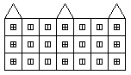 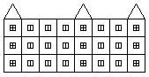
Újkastély 3 4 Újkastély 3 5
Értékelés:
Van torony 3 pont
Van rajta ablak 1 pont
Jó helyen van 1 pont
Jó mintázatú 1 pont
Van fal 3 pont
Van rajta ablak 1 pont
Jó helyen van 1 pont
Jó mintázatú 1 pont
Van kastély 3 pont
Jó darabszámú fal van benne 1 pont
Van újkastély 3 pont
Jó darabszámú torony 3 pont
Közöttük jó darabszámú fal 3 pont
Elérhető összpontszám: 45 pont

